Chiesa di “S. FRANCESCO di ASSISI” ubicata ad ARCEVIA

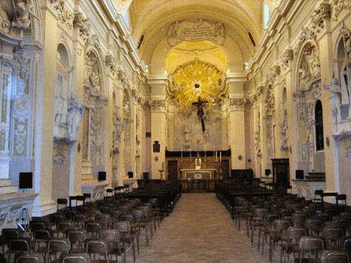
La Chiesa di S. FRANCESCO di ASSISI, ubicata nel cuore di Arcevia, sul corso principale della cittadina, si presenta con caratteristiche architettoniche quanto meno originali: non appare, infatti, al visitatore con la consueta, imponente facciata, ma risulta seminascosta, in quanto vi si accede attraverso un portone che conduce anche allo stupendo chiostro; all’interno di quest’ultimo è possibile entrare nel museo cittadino (meritevole di una visita in quanto conserva alcune delle più belle opere del più importante artista locale contemporaneo, Bruno d’Arcevia).

Costruita nel 1750 circa, su progetto dell’Arch.Bossi di Milano la Chiesa, dopo alterne vicende, è stata definitivamente riaperta al culto nell’anno 2000, a seguito di importanti lavori di recupero strutturale, effettuati grazie all’impegno e al contributo economico dell’Amministrazione comunale di Arcevia.
Foto 1: Chiesa S. Francesco - navata

La Chiesa inoltre, danneggiata dagli eventi sismici del 26 settembre 1997, è stata inserita nei piani di intervento della Regione Marche, che ha erogato un contributo di € 125.012,80. I relativi interventi sono stati ultimati.

La Prefettura - U.T.G. di Ancona ha contribuito al miglioramento e alla valorizzazione dell’edificio sacro attraverso:
- il restauro della torre campanaria (inserita tra i monumenti aperti alle visite guidate in occasione delle giornate FAI di Primavera del 2007) con una spesa di circa € 12.972,00.
- il restauro dei quattro dipinti collocati sulle pareti laterali dell’edificio sacro con una spesa di € 19.980,00, in occasione del quale è stato recuperata l’opera seicentesca raffigurante S.Carlo Borromeo, che aveva subìto, nel corso del ‘700, una ridipintura raffigurante “S.Bonaventura da Bagnoregio”
- l’installazione di un impianto di sicurezza (antifurto e antincendio) per un importo di € 19.980,42

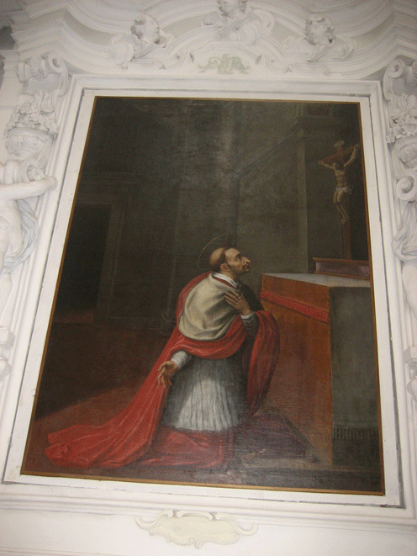
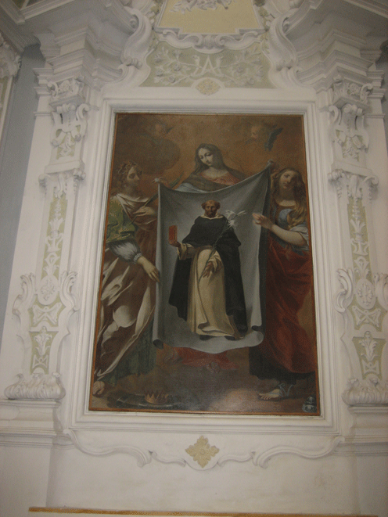

Foto 2: Chiesa S. Francesco – S. Carlo Borromeo
Foto 3: Chiesa S. Francesco – allegoria con S. Domenico, la Vergine, S. Caterina d’Alessandria e la Maddalena

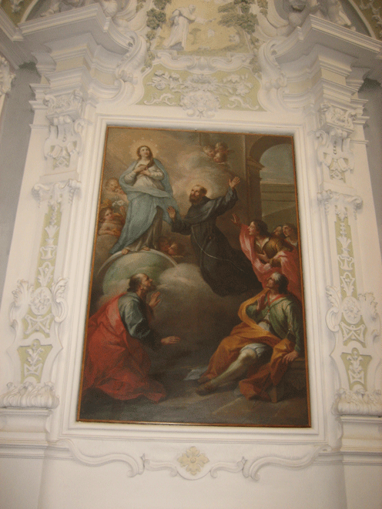
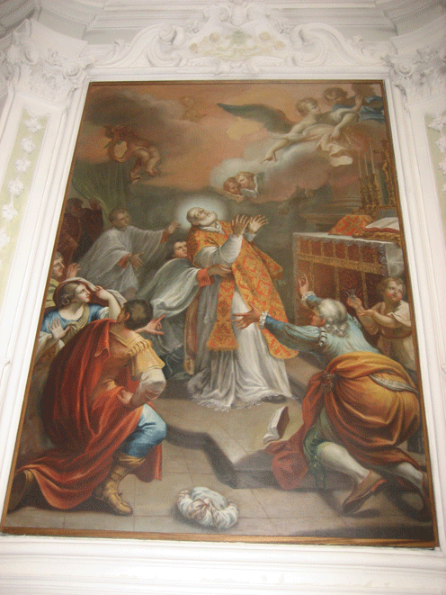

Foto 4: Chiesa S. Francesco – S. Francesco, l’Immacolata e S. Andrea
Foto 5: Chiesa S. Francesco - morte di S. Andrea da Avellino

